Vielen Dank, dass du dir unsere Lebenslauf-Vorlage heruntergeladen hast! Bei den einzelnen Stationen im Lebenslauf handelt es sich um Mustertexte, weshalb du die Vorlage mit deinen eigenen Informationen füllen und den Lebenslauf für deine Bewerbung individualisieren solltest.

Lösche dazu diese Seite aus diesem Dokument und ergänze den Lebenslauf mit deinen persönlichen Daten. Die Seite kannst du ganz einfach löschen, indem du alle Inhalte auf dieser Seite markierst und die Entfernen-Taste („Entf“) drückst.

Wenn du dich beim Erstellen deines Lebenslaufs nicht 100% sicher fühlst, empfehlen wir dir den kostenlosen Bewerbungsgenerator von bewerbung2go. Dieser bietet dir neben verschiedenen Designvorlagen inhaltliche Vorschläge passend zur ausgewählten Jobbeschreibung. Damit kannst du Schritt für Schritt deinen individuellen Lebenslauf erstellen:

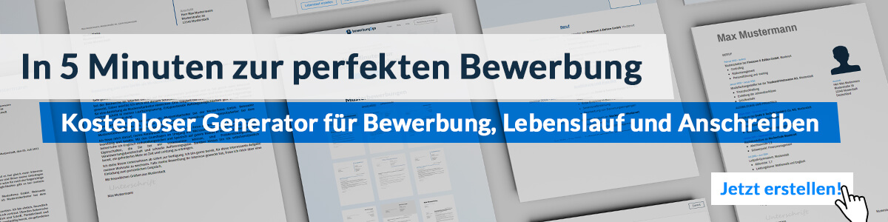Hier entlang zum kostenlosen Bewerbungsgenerator von bewerbung2go

Lebenslauf

Persönliche Daten
Geburtsdatum / -ort 03.06.1991 in Geburtsort
Staatsangehörigkeit deutsch
Familienstand verheiratet, ein Kind

Berufserfahrung
seit 10.2015 German-Realschule, Standort
Lehrerin für Englisch und Geschichte
- Vertrauenslehrerin
- Leitung der Business-Englisch-AG

Ausbildung
10.2013 – 09.2015 Universität, Standort
Studiengang: Englisch und Geschichte
Abschluss: Master of Education
04.2014 – 09.2014 Universität, London
Auslandssemester in London, England
10.2010 – 09.2013 Universität, Standort
Studiengang: Englisch und Geschichte
Abschluss: Bachelor of Education

Weiterbildung
2017 Mediation mit Kindern

Weitere Fähigkeiten und Kenntnisse
Sprachkenntnisse Deutsch, Muttersprache
Englisch, verhandlungssicher
EDV Microsoft Word, Excel, PowerPoint, Outlook
Führerschein Klasse B

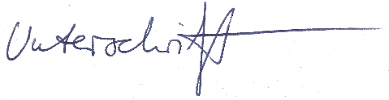
Musterstadt, 16.09.2022

Klara Bach

